Муниципальное бюджетное учреждение
муниципального района Приволжский Самарской области
«Централизованная библиотечная система»

Новоспасская сельская библиотека

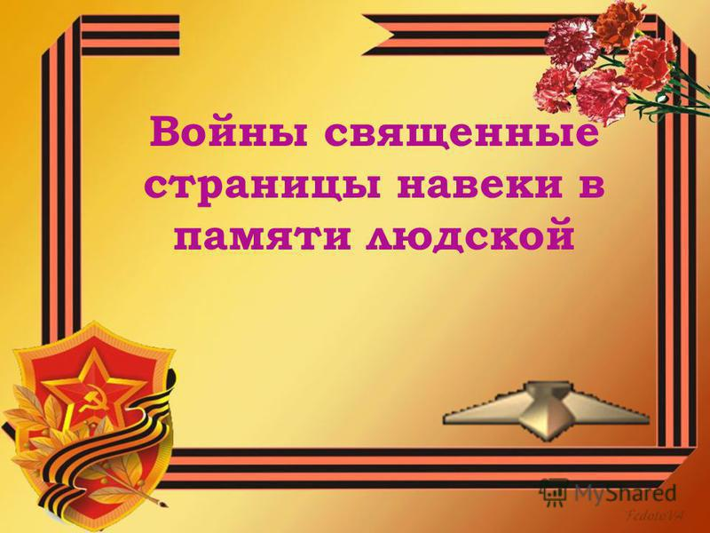
12+

Поэтическая аллея

Составитель: Н.Н. Самойлова,
Заведующая отделом обслуживания
Новоспасской сельской библиотеки.

Новоспасский, 2017
Пояснительная записка

Методическая разработка представляет собой подробный сценарий литературно - музыкальной композиции «Войны священные страницы навеки в памяти людской…», посвященной поэзии Великой Отечественной войны.
Цель мероприятия: формирование у учащихся знаний о поэтах-фронтовиках и значении поэзии во времена Великой Отечественной войны.
Задачи:
обучающие:
- дать представление о Великой Отечественной войне как огромной трагедии и великом подвиге русского народа;
- познакомить с биографией и творчеством поэтов-фронтовиков;
- показать роль поэзии в годы войны;
развивающие:
- развивать навыки выразительного чтения, способствовать развитию речи;
- активизировать познавательную активность, развивать интерес к чтению;
воспитательные:
- воспитывать патриотические чувства: уважение к старшему поколению, гордость за свой народ, свою Отчизну, ответственность перед Родиной.
Предварительная подготовка к мероприятию: учащиеся наизусть учат стихотворения поэтов-фронтовиков.
Оборудование: компьютер, мультимедийная презентация, аудиозаписи песен военных лет, выставка литературы о войне.
Данное мероприятие предполагает в качестве участников и зрителей учащихся 7-11 классов. Методическая разработка сопровождается презентацией.
Сценарий создан на основании источника http://natasha-letnevo.ucoz.ru/index/stroki_opalennye_vojnoj_pisateli_i_poehty_frontoviki_prezentacii/0-41.
Материал переработан и дополнен Самойловой Н.Н, заведующей отделом обслуживания Новоспасской сельской библиотеки.
Войны священные страницы навеки в памяти людской [Текст]: сценарий поэтической аллеи / МБУ «ЦБС» м.р. Приволжский, Новоспасская сельская библиотека; сост.: Н.Н. Самойлова. – Новоспасский, 2017. – 10 с. +Электронная презентация

© Н.Н. Самойлова, 2017
Нам было всё отпущено сверх нормы:
Любовь, и гнев, и мужество в бою
Н. Рыленков

Звучит музыка Яна Френкеля из песни «Журавли».

1 вед. Здравствуйте, дорогие друзья!
Наша встреча посвящена людям, которые пронесли свой талант через жестокие годы войны и смогли оставить потомкам произведения, в которых отражена вся правда жизни тех лет.

Слайд 1

2 вед. 9 мая в который раз снова прогремит салют Победы…

Слайд 2
1 вед. На долю нашей Родины выпало немало испытаний, но самым страшным из них стала Великая Отечественная война. Прошло 72 года, но в памяти народной и поныне живы безмерные страдания военных лет и безмерное мужество народа. Все яснее вырисовывается всемирно – историческое значение нашей победы. Как удивительно точно и ёмко сказал поэт Александр Трифонович Твардовский: “Не ради славы, ради жизни на земле”.
Слайд 3
2 вед. На рассвете 22 июня 1941 года, в один из самых длинных дней в году, Германия начала войну против Советского Союза (так называлась Россия). Началась Великая Отечественная война Советского народа против фашистских захватчиков.
На следующий день тысячи добровольцев собрались у военкоматов. Среди них были и те, кого потом назовут поэтами – фронтовиками. Какими они были, поэты - фронтовики, как уходили на фронт, какой им запомнилась война? Пройдем их боевой путь вместе с ними.

Слайд 4

1 вед. Константин Симонов - поэт, писатель, драматург. Его военная биография началась с 1939 года. Монголия, Халкин – Гол, затем финская война и, наконец, Великая Отечественная. С первых её дней он на фронте. Военный корреспондент Красной Звезды. Ради нескольких строчек в газете Симонов переезжал с фронта на фронт. Он видел войну собственными глазами, бывал в окопах вместе с солдатами. Умер Симонов в 1979 г. Перед смертью он попросил исполнить его последнюю волю. Он хотел навсегда остаться с теми, кто погиб в первые дни войны, поэтому его прах был развеян на поле неподалеку от Бобруйска.

Слайд 5

2 вед. Буквально с первых дней Великой Отечественной войны верным спутником Константина Симонова был Алексей Сурков, военный корреспондент, с которым поэта связывали теплые дружеские отношения. Но в 1941 году ни Симонов, ни Сурков не думали о том, что ждет их впереди, и уж тем более, не мечтали о славе. Они отступали, оставляя врагу на разорение русские города и села, понимая, что местные жители должны их ненавидеть за трусость. Однако все оказалось совсем иначе, и в каждой деревне их провожали со слезами на глазах и с благословением, что произвело на Симонова неизгладимое впечатление.

1 вед. Осенью 1941 года поэт написал стихотворение «Ты помнишь, Алеша, дороги Смоленщины…», в котором словно бы ведет неспешную беседу со своим фронтовым товарищем. Ответы Суркова остаются «за кадром», да и они не так уж и нужны в данном случае. Гораздо важнее то, что чувствуют и помнят оба военных корреспондента.

Чтение стихотворения «Ты помнишь, Алеша, дороги Смоленщины…»

Слайд 6

2 вед. Булат Окуджава родился в Москве в 1924 году. В 1942 году из 9 класса добровольцем ушел на фронт, служил минометчиком на Кавказе, был ранен. После госпиталя был связистом. В 1945 году демобилизовался. Окончил Тбилисский государственный университет. Работал учителем в сельской школе под Калугой. В 1956 году вернулся в Москву. Работал редактором в издательстве "Молодая гвардия", с 1962 года член Союза писателей СССР. Один из основателей жанра авторской песни. Стихи писал с детства. Много известных и любимых нами песен были написаны поэтом в послевоенные годы: “Нам нужна одна победа”, “Бери шинель, пошли домой”.
Скончался Булат Окуджава в 1997 г. Он оставил после себя свыше 200 песен и около 600 стихотворений.

Слайд 7

1 вед. Муса Джалиль - советский поэт из Татарстана. В первый же день войны добровольцем ушел в ряды действующей армии. В июне 1942 г. на Волховском фронте был тяжело ранен и взят в плен. В концлагере вел активную подпольную работу, за что был брошен в фашистскую тюрьму Моабит.
Слайд 8

1 вед. Поправившись от ранения, Муса оказывал всяческую помощь и поддержку своим товарищам, последний кусочек хлеба он делил с нуждающимися. Но самое главное, огрызком карандаша на клочках бумаги Джалиль писал стихи и по вечерам читал их пленным. Патриотическая поэзия о Родине помогала заключённым переживать все унижения и трудности. В 1944г. казнён за организацию побега. Звание Герой Советского Союза присвоено ему посмертно в 1956 году.

Слайд 8

2 вед. "Моабитская тетрадь" - цикл стихотворений татарского поэта Мусы Джалиля, написанный им в Моабитской тюрьме.
В 1946 бывший военнопленный Нигмат Терегулов принес в Союз писателей Татарии блокнот с шестью десятками стихов Джалиля. Через год из советского консульства в Брюсселе пришла вторая тетрадь. Из Моабитской тюрьмы ее вынес бельгийский патриот Андре Тиммерманс и, выполняя последнюю волю поэта, отправил стихи на родину.
В двух тетрадях сохранилось около ста стихотворений. Впервые они были опубликованы в 1953 в "Литературной газете" благодаря главному редактору Константину Симонову. В 1957 автор за этот цикл стихотворений был посмертно удостоен Ленинской премии.

Слайд 9

1 вед. Ольга Берггольц – «блокадная поэтесса», влюбленная в свой город, в свой народ, в свою страну. С августа 1941 года Ольга Берггольц работает радиоведущей. Её называли ленинградской Мадонной, музой блокадного города. Как отмечали многие библиографы, поэтесса всегда обладала отличным даром успокоения, но сама никогда не отличалась спокойным и послушным характером.

Слайд 10

1 вед. Стихами Ольги Берггольц, подчёркивающими неумолимую стойкость жителей блокадного Ленинграда, зачитывались миллионы. Она была «голосом города» почти все девятьсот блокадных дней.

Слайд 11

Звучит песня «Сталинград». Анна Вилена

Слайд 12

2 вед. Военная биография Юлии Друниной началась с учебы на курсах медицинских сестёр. Отважная девушка рыла окопы под Можайском, не слушая родительских запретов, ушла санитаркой на фронт и возвратилась в столицу лишь в 1944 г., получив два тяжелейших ранения. Вынужденно вернувшись к мирной жизни и решив посвятить себя поэзии, двадцатилетняя девушка стала студенткой Литературного института. С первой подборки стихов, появившейся в журнале «Знамя», официально начался творческий путь Юлии Владимировны Друниной. Это случилось в самом конце войны, а немного позже сборники стихов молодой поэтессы стали издаваться регулярно. Основная тема ее стихов — фронтовая юность в разных ее проявлениях: первая любовь, трогательная и бескомпромиссная, дружба, прошедшая испытания тяготами военных дней, горе невозвратимых утрат, оставивших память о себе ранними серебристыми прядями в волосах.

Слайд 13

1 вед. Несмотря на тот факт, что жизнь Давида Самойлова всегда была тяжелой и сложной, он находил время и сочинял собственные стихи. Сначала он пытался публиковать их в военное время, поскольку многие из них были призывом для всех жителей объединяться и не сдаваться до конца, но редакции газет на тот момент практически не функционировали. Так что все стихотворения поэта, даже написанные в годы войны, были опубликованы только с наступлением мирного времени.
Когда речь заходит о Давиде Самойлове, в памяти сразу возникают ставшие уже хрестоматийными строки:

Сороковые, роковые,
Свинцовые, пороховые...
Война гуляет по России,
А мы такие молодые!

Слайд 14

2 вед. Во время Великой Отечественной войны 1941-1945 годов Александр Твардовский работал во фронтовых газетах, публикуя в них стихи и очерки.
Этот период характеризуется расцветом творчества писателя. Твардовский создает цикл стихов «Фронтовая хроника» и начинает работу над знаменитой поэмой «Дом у дороги», которая была закончена в 1946 году.

Слайд 15
2 вед. Очень широкую известность получила поэма Твардовского "Василий Теркин" - яркое воплощение русского характера и общенародного патриотического чувства. По признанию Твардовского, ""Теркин" был... моей лирикой, моей публицистикой, песней и поучением, анекдотом и присказкой, разговором по душам и репликой к случаю".
Слайд 16

1 вед. Семён Гудзенко в июле 1941 добровольцем ушёл на фронт в отдельную мотострелковую бригаду особого назначения, состоявшую из студентов и спортсменов, сформированную специально для рейдов по тылам противника. Участвовал в боях под Москвой. Был ранен. Первые свои стихи Семён Гудзенко опубликовал в армейской печати в 1941 году.

2 вед. Его фронтовой путь легко проследить по подписям под стихами: Сталинград, Киев, Днестр, Карпаты, Закарпатье, Румыния, Словакия, Венгрия, Прага, Морава... Гудзенко был, пожалуй, первым среди тех юношей, которые составили когорту максимально искренних и верных военной теме поэтов, выразивших горькую, тяжелую, шершавую правду о войне уже через несколько лет после Победы. Первую книгу стихов Гудзенко выпустил в 1944 году. Она называлась «Однополчане».

1 вед. Стихотворение «Мое поколение» было написано С. Гудзенко в 1945 году. Но широко известным оно стало после выхода на экраны киноэпопеи «Цыган», где песню на стихи Гудзенко исполнил Михай Волонтир.
Слайд 17 (Звучит песня)

2 вед. Ребята прочтут для вас стихи поэтов-фронтовиков.
Вслушаемся в их стихи внимательнее: за ними живые, трепетные души тех, кто ушел "не долюбив, не докурив последней папиросы".

Слайд 18

Дети читают стихи поэтов-фронтовиков (на выбор)

1 вед. Произведения, созданные в годы войны, обладают ныне силой документа – прямого свидетельства непосредственного участника событий.

2 вед. Сегодня мы обращаем слова благодарности и чтим память тех, кому мы обязаны счастьем жить на Земле, тех, кто отстоял наши жизни на полях войны.

Слайд 19
Минута молчания.

